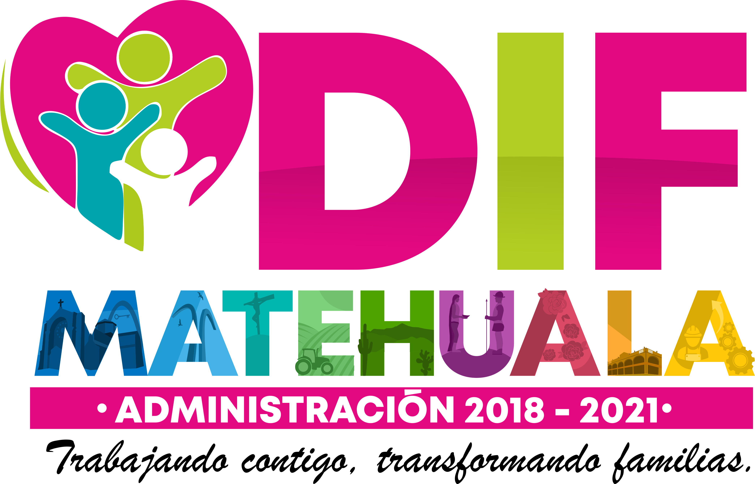
2018 “AÑO DE MANUEL JOSÉ OTHON “
Sistema Municipal para el Desarrollo Integral de la Familia del Municipio de Matehuala, S.L.P.

NO SE GENERA INFORMACION DEBIDO A QUE DERECHOS HUMANOS NO LLEVO A CABO NINGUNA RECOMENDACION

